校园统一支付平台使用说明
学生可以选择以下两种方式自助缴费：
1.手机移动端
微信或支付宝扫描下方二维码，进入缴费页面
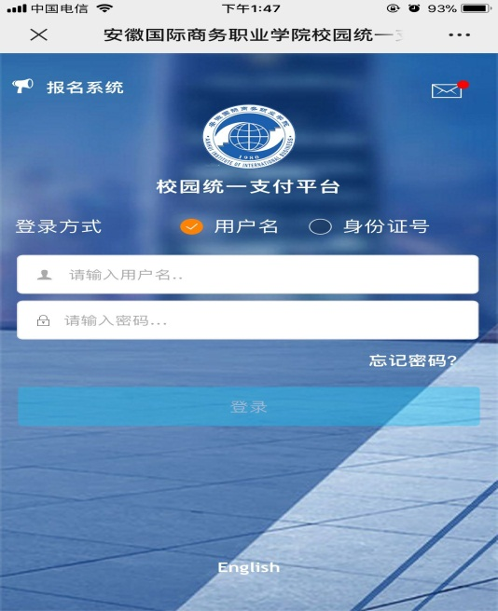

采用身份证号方式登录：按页面提示，输入身份证号码以及姓名
按照页面提示操作即可完成学费缴纳。若有疑问，可点击查看使用说明。
2.网页端
在浏览器地址栏输入cwsf.ahiib.edu.cn，如下图所示：
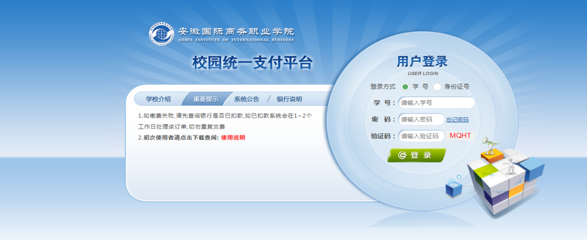
登录方式与手机移动端登录相同。若有疑问，可点击下载使用说明。

